МІНІСТЕРСТВО ОСВІТИ І НАУКИ УКРАЇНИ

НАЦІОНАЛЬНИЙ ТЕХНІЧНИЙ УНІВЕРСИТЕТ  
«ХАРКІВСЬКИЙ ПОЛІТЕХНІЧНИЙ ІНСТИТУТ»

Кафедра охорони праці та оточуючого середовища

Лабораторні роботи  
з дисципліни «Екологія»

Виконав:

Студент гр. КН-36б  
Гарбозюк М.М.

Перевірила:

Козуля Т. В.

Харків 2019

**Назва:** Екологічний стантериторій Благовіщенська.

**Небезпека:** забруднення ґрунтів важкими металамивід джерел техногенного забруднення – промислово-енергетичних підприємств, транспорту (магістральні мережі, автотранспорт) територій Благовіщенська.

**Тема:** оцінка небезпеки забруднення ґрунтів техногенних об'єктом.

**Ціль:** дати оцінку екологічного стану та запропонувати екологічні заходи щодо поліпшення екології міста.

**Об'єкт дослідження:** техногенна навантажена територія Благовіщенська (рис 1).

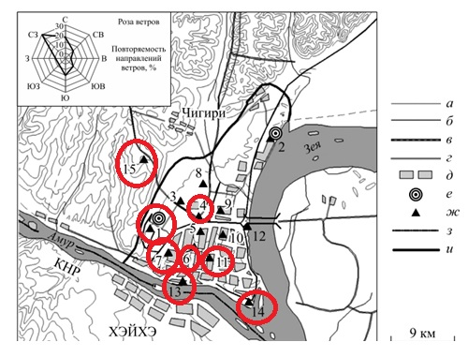

Рисунок 1. – Досліджувана територія Благовещенська

Об'єкти впливу та техногенного навантаження (джерела викидів) надані у таблиці 1.

Таблиця 1 - Об'єкти впливу та навантаження

|  |  |
| --- | --- |
| Об'єкти впливу | Об'єкти навантаження |
| 1 — ТЕЦ | 7 — пологовий будинок |
| 4 — кільцева автомагістраль | 13 — міський парк |
| 11 — автовокзал | 14 — Травневий парк |
| в — залізна дорога | 15 — ботанічний сад |
| г — автомобільна дорога | б — малі ріки |

**Технічне завдання**

1. Дати характеристику основних факторів забруднення територій Благовіщенська.

2. Оцінка екологічних ризиків, пов'язаних з надходженням тяжких металів у ґрунти у вигляді опадів з викидів ґрунту.

1. Заходи щодо захисту від шумового впливу.
2. Оцінка екологічних ризиків, пов'язаних зі станом ґрунту.

5. Розрахунок екологічної ефективності. Впровадження зелених технологій оновлення ґрунтів за рахунок їх очищення.

**Хід роботи**

1. **Дати характеристику основних факторів забруднення територій Благовіщенська.**

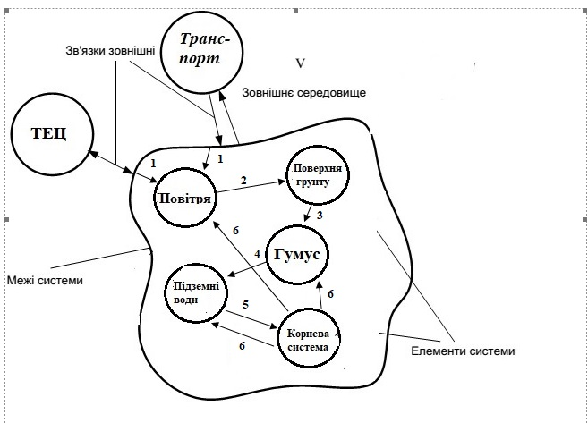

Рисунок 2. - Модель системи дослідження «ґрунт – джерела техногенного навантаження»

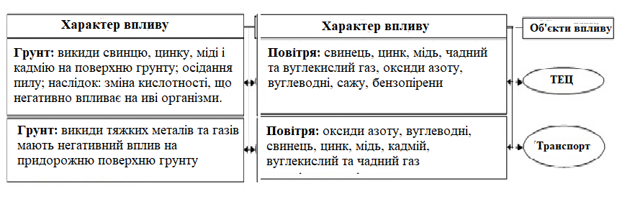

Рисунок 3. – Екологічні аспекти забруднення ґрунтів

1. **Оцінка екологічних ризиків, пов'язаних з надходженням тяжких металів у ґрунти у вигляді опадів з викидів ґрунту.**

Дані розрахунки потрібні для подальшого оцінювання шкоди завданої довкіллю, а також, що не мало важливо нарахування збитків спричинених діяльністю автотранспорту.

Гранично допустима концентрація сполук свинцю в ґрунті за загальносанітарною показником становить 32 мг / кг.

Для проведення щорічних розрахунків обсягів викидів забруднюючих речовин у повітря від автотранспорту суб’єктами господарювання вихідними даними є [2]:

Перспективна інтенсивність руху на розрахунковий термін за даними економічного обґрунтування - 9800 авт. / добу.

Темп зростання інтенсивності руху 5% в рік.

Середня швидкість руху транспортного потоку при варіанті відмови від реконструкції дороги - 30 км / год, середня швидкість руху потоку після реконструкції - 70 км / год.

Розрахунковий період експлуатації дороги - 20 років або 7,3 х 10 діб.

При відмові від будівництва розрахунковий період експлуатації дороги складе 22 року або 8,03 х 10 діб.

Виходячи з рози вітрів, коефіцієнт U = 0,7.

Фонове забруднення - відсутня.

Тип земель - оранка, щільність грунту - 1600 кг / куб. м, глибина оранки - 0,2 м.

Mp = 4,0.

Дані про склад транспортного потоку наведені в таблиці 2.

Таблиця 2 – Дані про склад транспортного потоку.

|  |  |  |  |  |
| --- | --- | --- | --- | --- |
| Тип автомобіля | Вміст в потоці, % | Інтенсивність авто/добу | Тип палива | Середній розхід палива, л/км |
| Легкові | 40 | 2480 | А-93 | 0,11 |
| Вантажні | 30 | 1860 | А-76 | 0,33 |
| Всього | 60 | 3720 |  |  |

Рішення:

Розрахунок викидів свинцю і його сполук проведений за методикою [1]. Потужність емісії свинцю при даній середньодобовій інтенсивності руху автомобілів визначається формулою:

Ре = Кп × Ко × mp × Кт × Sum (Gi × Pi × Ni) (1)

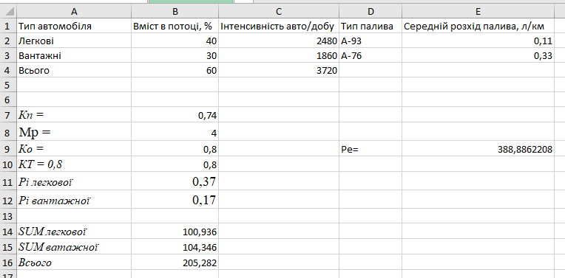

*де Ре - вимірюється в мг / м на добу,*

*Кп = 0,74 - коефіцієнт перерахунку одиниць вимірювання,*

*mp - коефіцієнт, що враховує дорожні й автотранспортні умови, в нашому випадку для розрахункової швидкості 60 км / год mp = 1,27, для 80 км / год (на КАД) - mp = 1,0.*

*Ко = 0,8 - коефіцієнт, що враховує осідання свинцю в системі випуску відпрацьованих газів,*

*КТ = 0,8 - коефіцієнт, що враховує частку свинцю, що викидається у вигляді твердих частинок в об-щем обсязі викидів,*

*Gi - середня експлуатаційна витрата палива для відповідної марки автомобіля,*

*Ni - середньодобова інтенсивність руху автомобілів відповідної марки,*

*Pi - вміст добавки свинцю в паливі, застосовуваному на автомобілі розглянутого типу.*

На рис. 2 зображено автомагістраль територій Благовіщенська. Стрілками вказано напрямок руху дослідження вмісту свинцю в ґрунті.

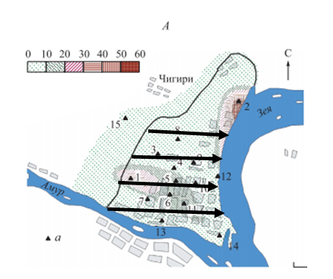

Рисунок 4. – Досліджувана територія Благовещенська

Рівень забруднення свинцем поверхневого шару ґрунту на різних відстанях від проїжджої частини визначається за формулою:

Рс = Рп / (h × r), (2)

*де Рс - рівень забруднення ґрунту свинцем, мг / кг,*

*h - товщина ґрунтового шару (в метрах), в якому розташовуються*

*викиди свинцю, для орних земель приймається 0,2 м,*

*r - щільність грунту,*

*Рп - відкладення свинцю на поверхні землі (мг / м3), що визначається за формулою:*

Рп = 0,4К1UvTpPе, (3)

*де К1 - коефіцієнт, що враховує відстань від проїзної частини і приймається за таблицею 4.2.1. «Рекомендацій ...» [1],*

*Uv - коефіцієнт, що залежить від сили й напрямку вітрів, приймається рівним відношенню площі троянди вітрів з боку дороги, протилежній розглянутій зоні до загальної площі,*

*Tp - розрахунковий термін експлуатації дороги в добі, приймається рівним 7300 доби, що відпо-ствует 20-річному прогнозному терміну,*

*ВЕ - потужність емісії свинцю.*

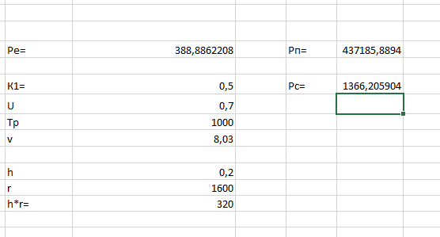

Аналогічно визначається вміст свинцю в грунті на інших відстанях. Результати розрахунку зведені в таблицю 3.

Таблиця 3 – Результати розрахунку вмісту свинцю в грунті на різних відстаннях.

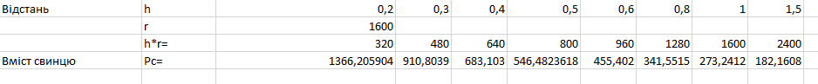

Оцінка рівнів шумового впливу транспортних потоків:

Вихідні дані[1]:

Lтрп + DLv = 68 дБа

DLi = 2 дБа

DLd = 6 дБа

DLk = 1дБа

DLдиз = 3 дБа

DLL×Kp = 17,4 дБа

Еквівалентний рівень шуму в придорожній смузі визначається по формулі:

Lэкв = Lтрп + DLv + DLi + DLd + DLk + DLдиз - DLL×Kp,

*де L трп - рівень шуму на відстані 7,5 м від осі ближньої смуги руху, дБА.*

*DLv - поправка на швидкість руху*

*L трп + DLv визначається по таблиці 4.6.1 [1] залежно від інтенсивності і швидкості руху-ня.*

*DLi - поправка на подовжній ухил, приймається по таблиці 4.6.2 [1]*

*DLd - поправка на вигляд покриття, приймається по таблиці 4.6.3 [1]*

*DLk - поправка на склад руху, приймається по таблиці 4.6.4 [1]*

*DLдіз - поправка на кількість дизельних автомобілів, приймається по таблиці 4.6.5 [1]*

*DLL - величина зниження рівня шуму залежно від відстані L у метрах від крайньої смуги руху, визначається по таблиці 4.6.6 [1]*

*Кр - коефіцієнт, що враховує тип поверхні між дорогою й крапкою виміру, приймає-ся по таблиці 4.6.7 [1].*

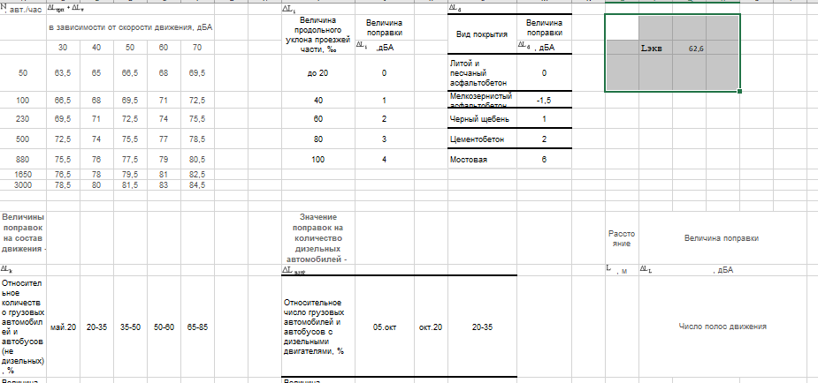

**Висновки:** Із отриманих результатів на основі застосування відомої методики розрахунку можемо зробити наступні висновки:

* викиди свинцю та його вмісту в ґрунті на різних відстанях є в 50 раз більшими від норми;
* оцінка рівнів шумового впливу транспортних потоків показала, що шумовий вплив вищий від норми на 12 дБА.

1. **Заходи щодо захисту від шумового впливу**

Розрахунок шумозахисного екрану виконаний відповідно до «Рекомендацій з обліку вимог по охороні навколишнього середовища при проектуванні автомобільних доріг і мостових переходів» [1].

При застосуванні шумозахисних заходів рівень шуму в розрахунковій точці визначається за формулою:

L = Lекв - DLв - DLz, (5)

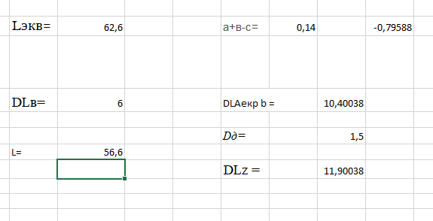

*де: Lекв - еквівалентний рівень шуму*

*DLв - величина зниження рівня шуму різними типами зелених насаджень, приймається по таблиці 4.6.9. [1]*

*DLz - величина зниження рівня шуму залежно від висоти й положення екрана визначається по формулі*

DLz = DLАекр a + Dд

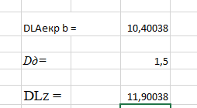

*де: DLАекр a визначається в наступному порядку:*

*а) визначається DLАекр b залежно від висоти екрана по формулі:*

DLАекр b = 18.2 + 7,8 x lg (a + в - з + 0,02), (6)

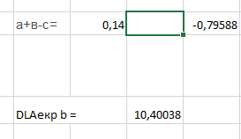

*де: а - найкоротша відстань між центром джерела шуму й верхньою крайкою захисного со-споруд, метрів;*

*в - найкоротша відстань між розрахунковою точкою і верхньою крайкою захисного спорудження, мет-рів;*

*с - найкоротша відстань між геометричним центром джерела шуму і розрахунковою точкою, метрів;*

*Висота джерела шуму над поверхнею покриття для легкового руху приймається рівним 0,4 м, для вантажного - 1,0 м. Величину DLАекр b можна визначити також по таблиці 4.6.10. [1].*

*б) визначається величина зниження рівня шумa в залежності від положення екрану в плані (по рис. 4.6.2 [1]) - DLАекр a1 і DLАекр a2 по таблиці 4.6.11. [1])*

*в) визначається DLАекр a як найменша з DLАекр a1 і DLАекр a2*

*Dд - поправка, що залежить від величини різниці DLАекр a1 - DLАекр a2 визначається по таблиці 4.6.12. [1]*

1. **Оцінка екологічних ризиків, пов'язаних зі станом ґрунту. Розробити схему контролю якості ґрунтів і архітектури системи ґрунту.**

Разом із заходами постає питання про архітектуру системи. Авжеж, цілісна архітектура системи є невід’ємним фактором в передбаченні екологічних ризиків. На рисунку 6 представлена трьох шарова архітектура системи. Диспетчер який сидить за комп’ютером і моторить в реальному часі данні в браузері які приходять з веб-серверу.

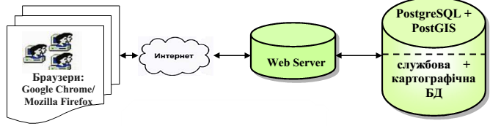

Рисунок 5 – Архітектура системи

На основі аналізу структури існуючих автоматизованих системи локального екологічного моніторингу розроблялася система екологічного моніторингу природного середовища території, яка повинна включати наступні підсистеми (рис. 6).

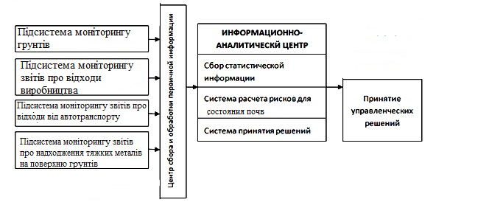

Рисунок 6. – Схема основних елементів АСЕМ

1. **Розрахунок екологічної ефективності. Впровадження зелених технологій оновлення ґрунтів за рахунок їх очищення.**

«Зелені технології» - це яскравий прояв сучасного тренду ефективності міждисциплінарного підходу для вирішення складних завдань. Вони не замінюють, а з'єднують екологію, економіку, соціальну технологію, грунтуючись на всіх сучасних досягненнях науки і техніки.

Для підвищення екологічної якості ґрунтів використовуємо «Зелені технології», наприклад використання замість традиційного нафтового пального нижчих спиртів високооктанових метілтребутілового і метілтретамілового ефірів. Добавки 7- 15% ефірів до автомобільних бензинів дозволяють відмовитися від тетраетилсвинцю. Зниження сірки і ароматичних вуглеводнів в дизельному паливі зменшує димність відпрацьованих газів в середньому на 30%.

Іншим напрямком застосування «зелених» технологій є додавання води в паливо для отримання водопаливних емульсій. При згорянні таких емульсій вода, будучи джерелом мікровзривів в зоні горіння і каталізатором хімічних полум'яних реакцій, викликає інтенсифікацію сумішоутворення і зниження температури газів.

Отримаємо наступний результат:

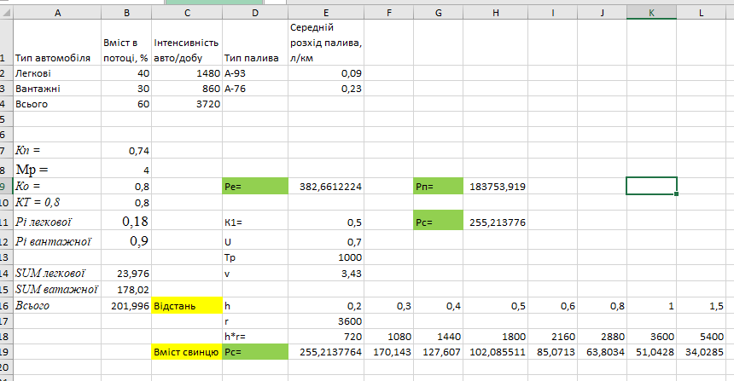

Порівнюючи результати викиду свинцю від автотранспорту до і після введення зелених технологій, можна зробити висновки, що нововведення є досить ефективними.

Проведемо MIPS-аналіз. Для початку представимо схему технологічного процесу.

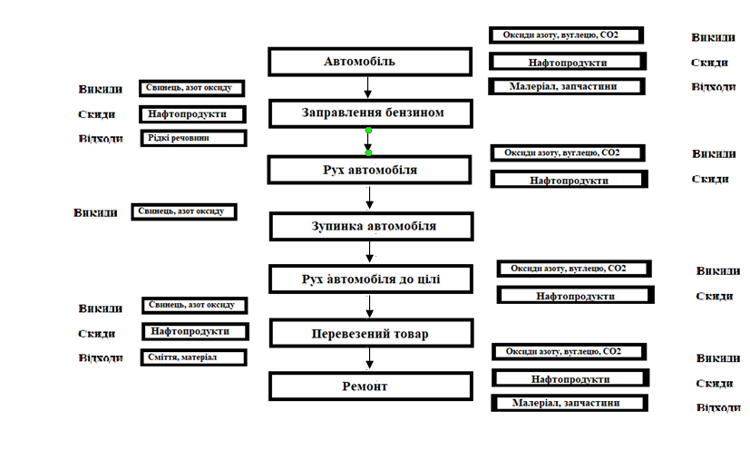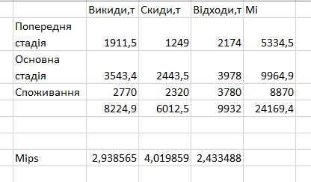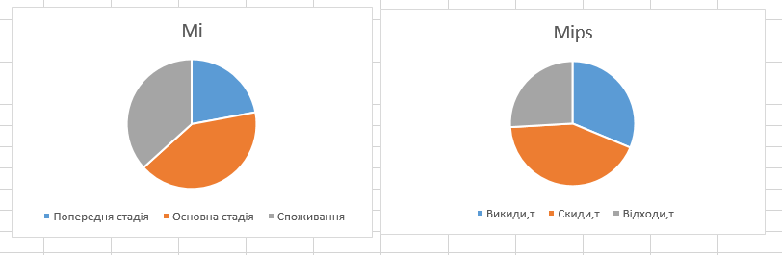

**Висновки**

Проведена оцінка техногенного забруднення грунтів Благовещенська важкими металами показала, що основні елементи, що накопичуються в грунтах міста, - свинець, цинк, кадмій. На підставі зонування території міста методом екологічного картографування встановлено, що головними джерелами забруднення грунтів важкими металами є підприємства паливно-енергетичного комплексу - ТЕЦ, котельні, опалювальний вугіллям приватний житловий сектор, а також автотранспорт, який доповнює і розширює зони забруднення від паливно-енергетичних підприємств. В результаті накладання зон забруднення важкими металами від зазначених джерел викидів в центрі Благовещенська формується зона з високим, небезпечним рівнем забруднення ґрунтів. Основна частина території міста потрапляє в зону із середнім, помірно небезпечним рівнем забруднення ґрунтів. Зона з допустимим, низьким рівнем забруднення розташована нерівній смугою в північно-західній частині міста.

Список літератури:

1. Рекомендации по учету требований по охране окружающей среды при проектировании автомо-бильных дорог и мостовых переходов. (Согласованы с Министерством охраны окружающей среды и природных ресурсов РФ 19.06.1995 №03-19/АА). М. 1995. –124 с.
2. Вихідні дані для розрахунку кількості свинцю на поверхні ґрунту: <http://www.businesspravo.ru/Docum/DocumShow.asp?DocumID=121855&DocumType=23>
3. <http://www.izdatgeo.ru/pdf/gipr/2016-2/36.pdf>
4. Рекультивація

<https://ecology-education.ru/index.php?action=full&id=403>